DIA 12. KRASNOYARSK-IRKUTSK
La noche del 11 al 12 de agosto dormimos estupendamente en nuestro hotel de Krasnoyarsk, después de haber dormido fatal en el transiberiano la noche anterior. Tras haber descansado adecuadamente nos levantamos, hacia las 8,30 de la mañana, para continuar con el viaje. Ese día nuestro tren salía a las 13,10 hacia Irkutsk, pero antes teníamos tiempo de ver unas cuantas cosas más en Krasnoyarsk.
Sobre las 9,30 nos fuimos del hotel, aunque dejamos las maletas allí para recogerlas más tarde. Salimos a la calle y empezamos a andar, pero al cabo de un rato me di cuenta de que el camino que seguíamos no me sonaba de nada. Miré el nombre de la avenida y no era la avenida de la Paz, que era por dónde debíamos estar. Como necesitábamos saber el nombre de la calle perpendicular para saber dónde nos encontrábamos exactamente, pregunté a una señora, que me dijo que se trataba de la calle de la Dictadura del Proletariado. Miré el plano y entonces me di cuenta de que, como el hotel estaba en el interior de una manzana, habíamos salido al exterior por la salida de la derecha, no por la del centro, que era la que deberíamos haber tomado. Por eso habíamos cogido luego la calle que no era.
Tuvimos que volver hacia atrás y al cabo de cinco minutos llegamos a la avenida de la Paz. Giramos entonces a la derecha y continuamos por ella, aunque tuvimos que parar unos minutos para que Pilar se tomara un café en una cafetería, pues aún no había desayunado. Después de eso proseguimos la marcha y llegamos a la plaza de la Revolución, una de las más importantes de Krasnoyarsk, en la que ya habíamos estado el día anterior y que seguía en obras.
Sobre las 10,20 llegamos a la iglesia de la Intercesión, una de las que íbamos a ver ese día. Había sido terminada en 1795 y por fuera era bastante sencilla, aunque por dentro tenía una bonita decoración a base de pinturas y estucos. De todas maneras, no era una iglesia especialmente interesante y como no era muy grande ni tenía nada de especial, acabamos la visita en cinco minutos.

IGLESIA DE LA INTERCESIÓN

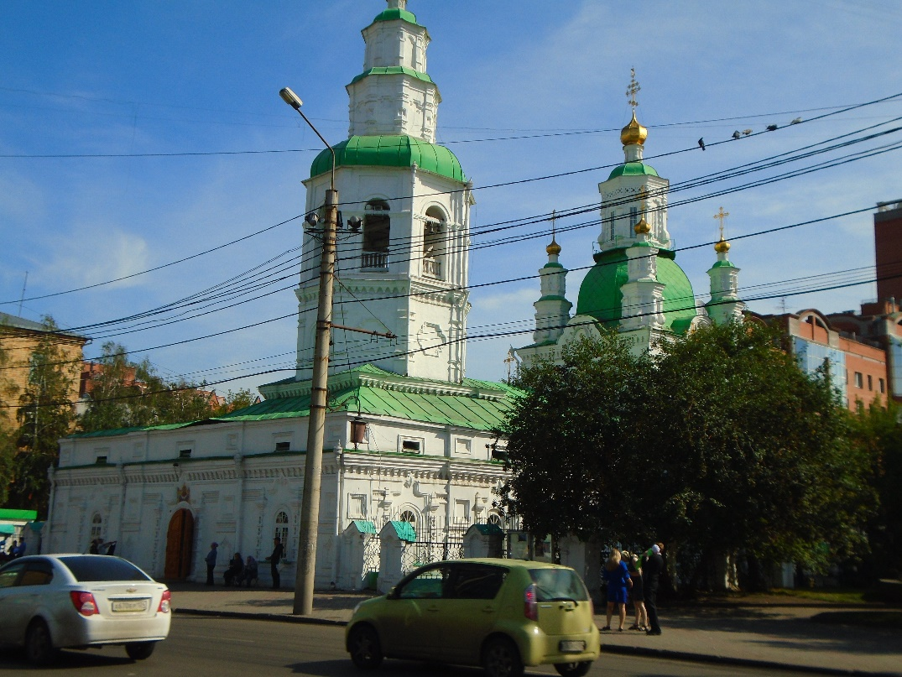

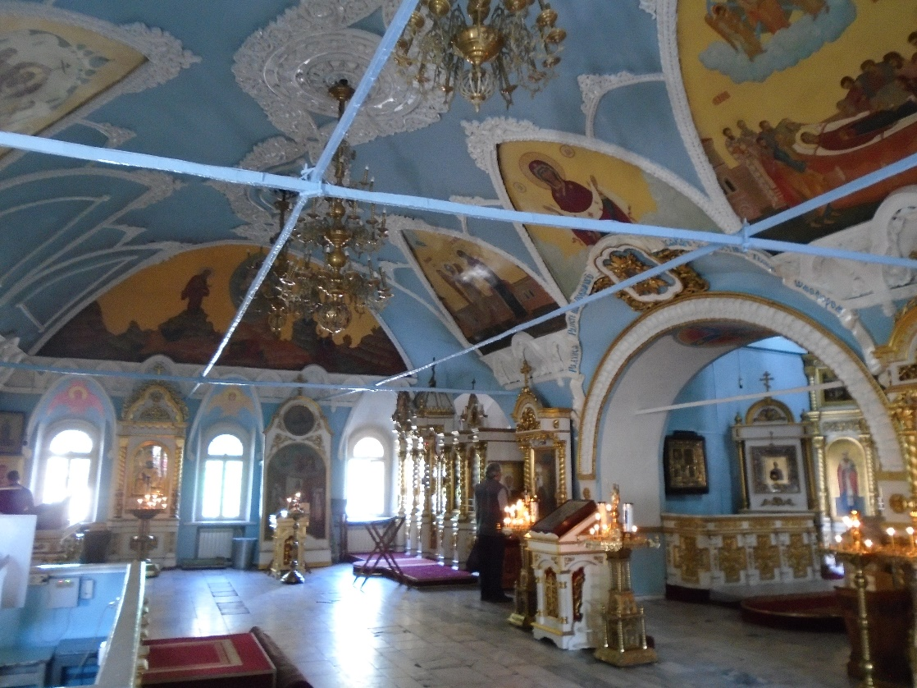

Luego continuamos hacia el Museo de Arte Surikov, que llevaba el nombre de un pintor de Krasnoyarsk, que vivió a finales del siglo XIX y principios del XX. El museo ocupaba el edificio de una antigua escuela y tenía gran parte de las obras de dicho pintor. La mayoría eran paisajes y escenas de la vida cotidiana, en general bastante bonitas. Pero el museo era muy pequeño y lo acabamos de ver en 15 minutos.

MUSEO DE ARTE SURIKOV

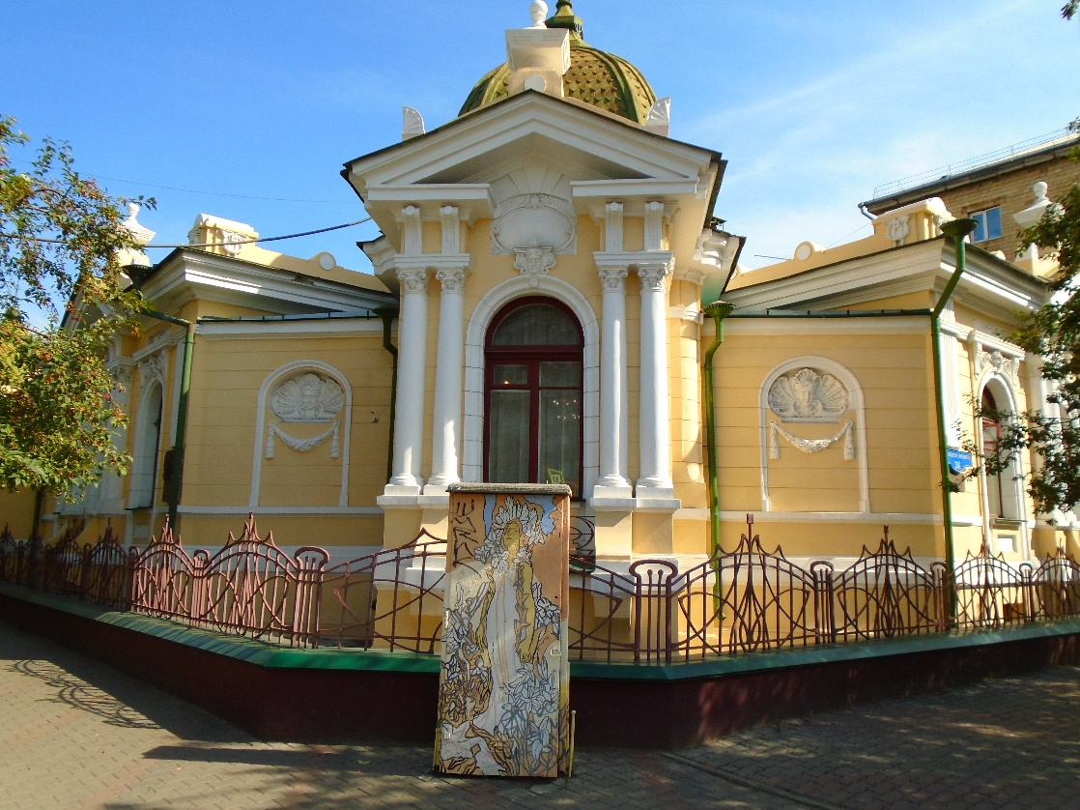

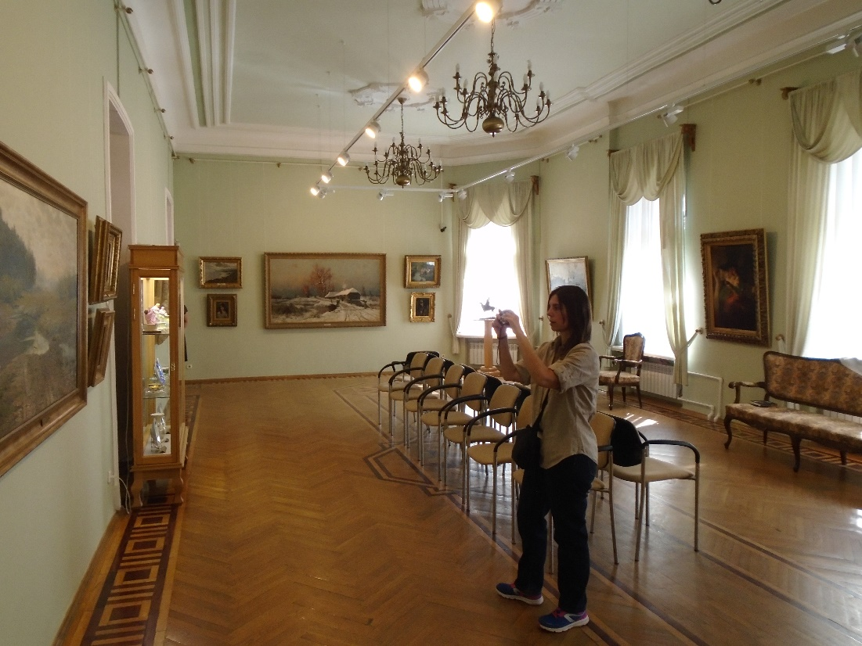

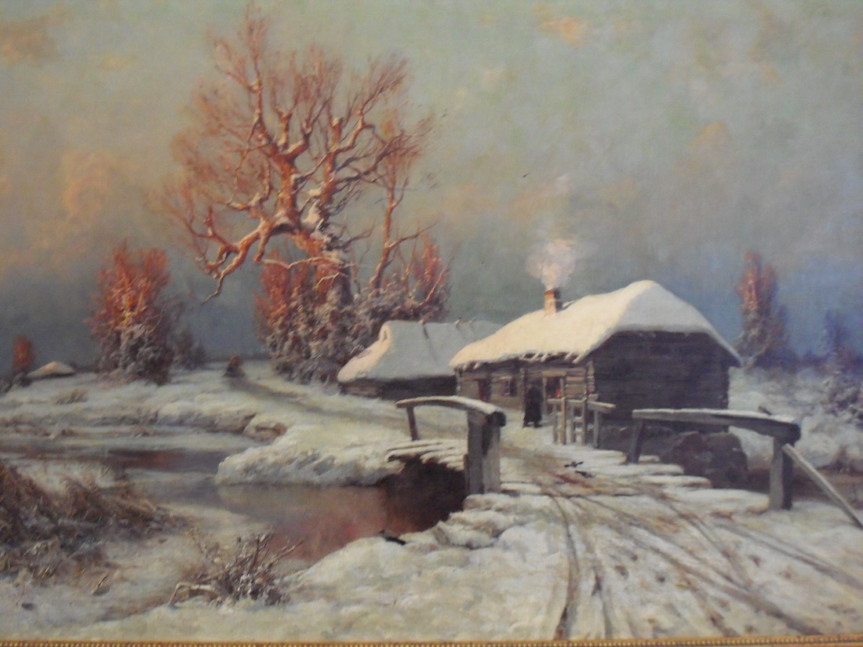

Tras visitar el museo emprendimos la marcha hacia la catedral de la Anunciación. Era un edificio del mismo estilo que el anterior y tampoco era especialmente grande. Aunque tenía varios pisos, solo se podía visitar la planta baja. Dentro tenía lo que todas las iglesias ortodoxas: pintura en el techo, en las paredes y un iconostasio (retablo de madera) con pinturas. Nada especialmente interesante, aunque tampoco estuvo mal. Eso sí, nos pasó lo mismo que en la otra iglesia. En cinco minutos ya habíamos terminado de verla. En Rusia las catedrales son mucho más pequeñas que en España, tienen muy pocas capillas (esta solo tenía una), no cuentan con museo, ni con claustro, ni puedes subir al campanario, por lo que se ven enseguida.

CATEDRAL DE LA ANUNCIACIÓN

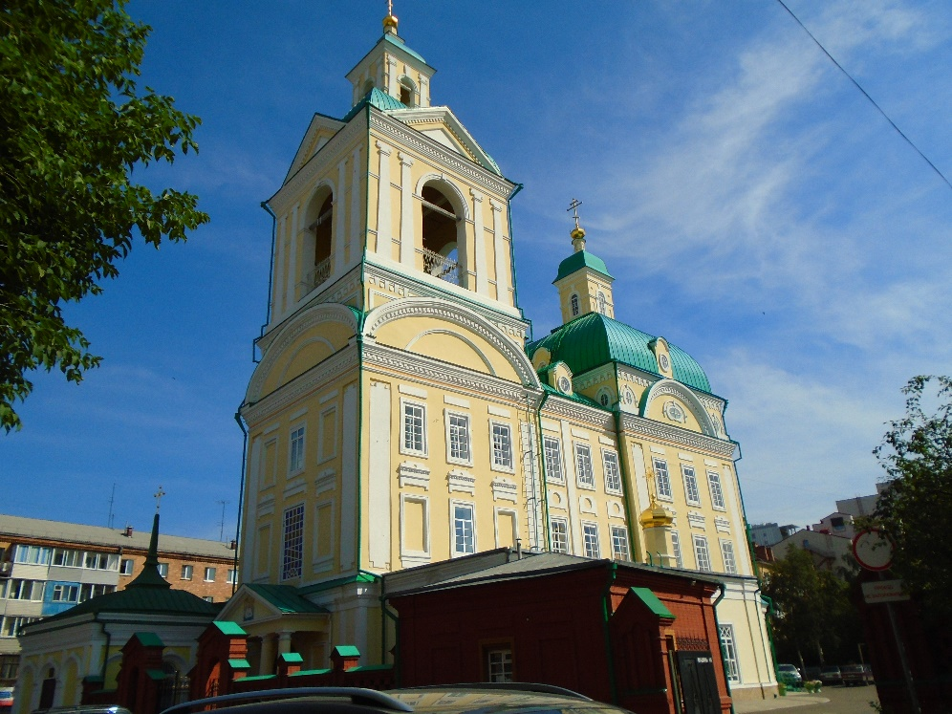

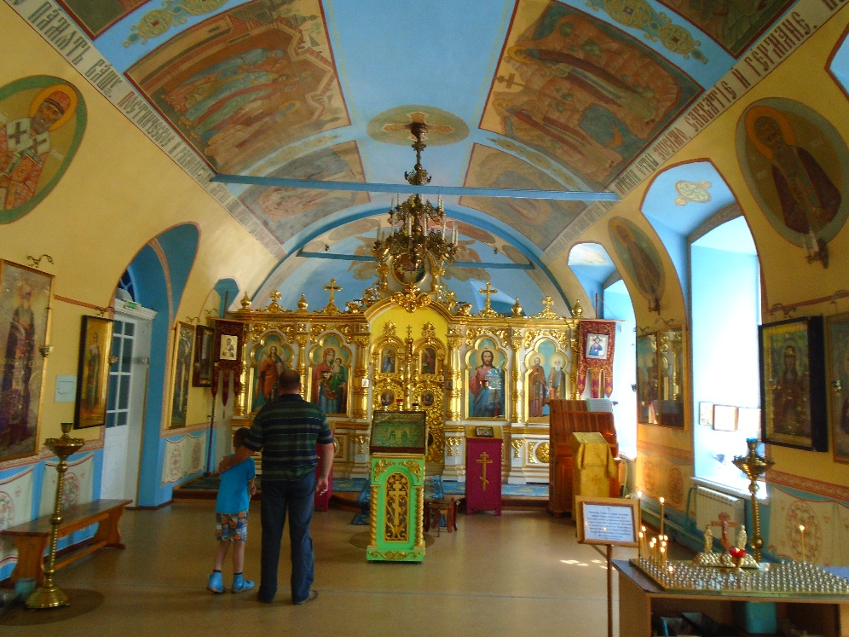

Serían las 11 de la mañana cuando salimos de la catedral. Ya habíamos terminado todo lo que estaba previsto ver ese día y aún quedaban dos horas para que saliera nuestro tren. Así que decidimos pasar a ver la casa-museo de Surikov, que nos pillaba de camino, en la calle Lenin. Solo teníamos que seguir recto para llegar hasta allí, así que nos pusimos en marcha. Debíamos estar aún en el centro histórico, ya que mientras caminábamos vimos varias casas antiguas de madera, que eran muy bonitas. La verdad es que en esa ciudad era difícil reconocer el casco antiguo, pues en él había grandes avenidas y las calles eran todas rectas, formando manzanas en cuadrícula. No se parecía en nada a los cascos antiguos de España. Además, no os penséis que todo eran casas de madera bonitas en esa zona. La gran mayoría eran de ladrillo y muchas eran de la época soviética, bastante feas y cutres.

PASEANDO POR KRASNOYARSK

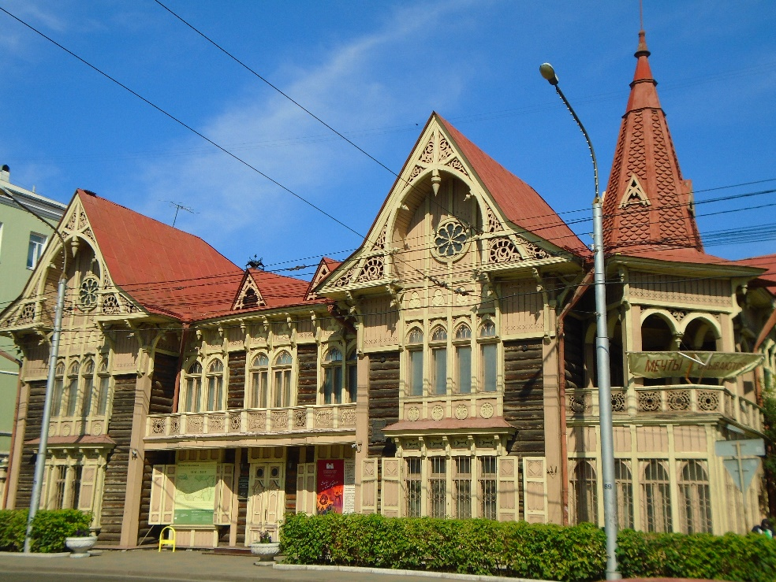

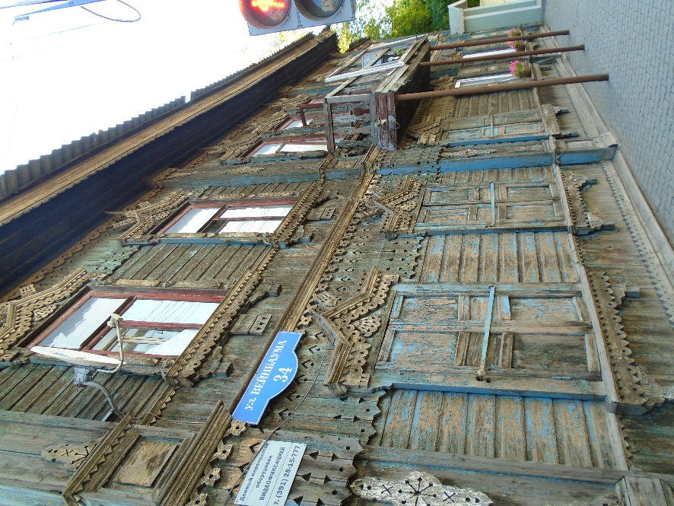

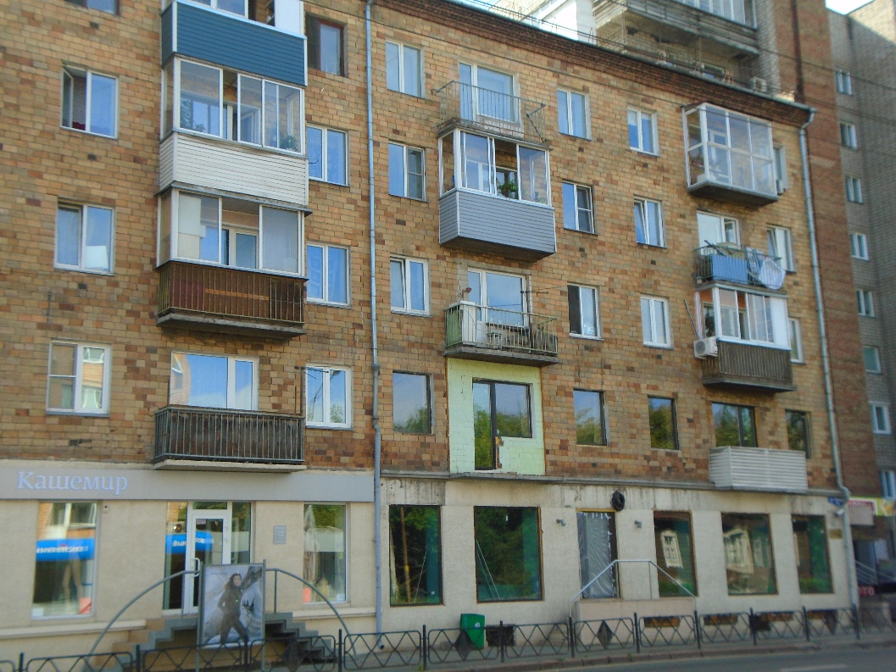

Al cabo de unos 15 minutos llegamos a la casa-museo de Surikov. Era una típica vivienda siberiana de clase media-alta de finales del siglo XIX, con tres edificios de madera y de poca altura, en medio de un jardín y rodeado todo por un muro de madera. Supongo que en su época debía quedar en las afueras de Krasnoyarsk, pero ahora estaba en el centro.

CASA-MUSEO SURIKOV

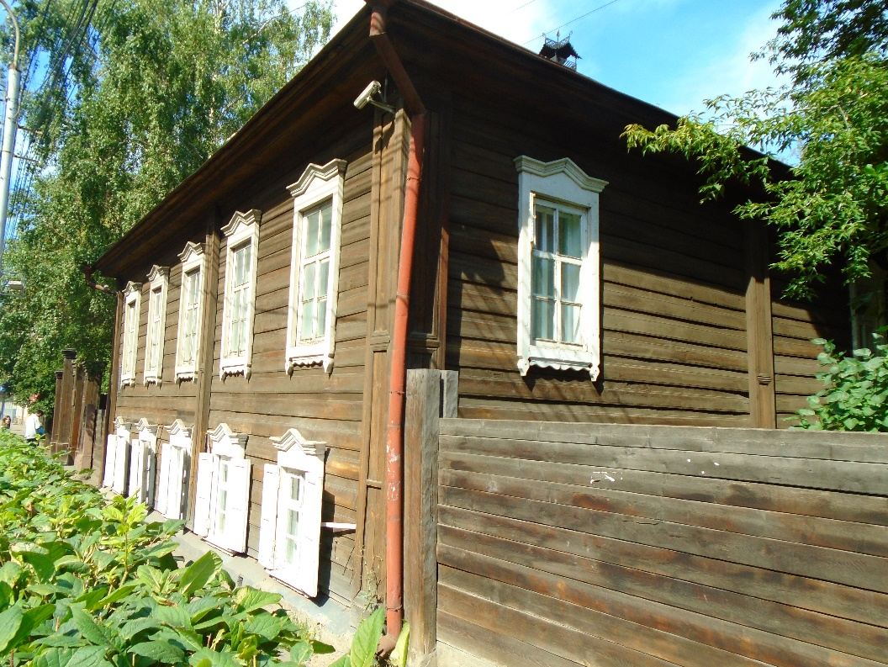

De los tres edificios solo dos eran visitables, pues el tercero estaba ocupado por la administración del museo. Allí pagamos la entrada y acto seguido nos dirigimos a la otra casa, un edificio de una sola planta, donde Surikov enseñaba a pintar a sus discípulos. Actualmente estaba ocupado por una exposición de manteles, telas y recipientes de madera, que no sé si pertenecían al pintor o no tenían nada que ver. Después salimos al jardín y vimos un pequeño huerto y un gato que dormía plácidamente. Cerca había además una estatua de Surikov sentado.

CASA-MUSEO SURIKOV

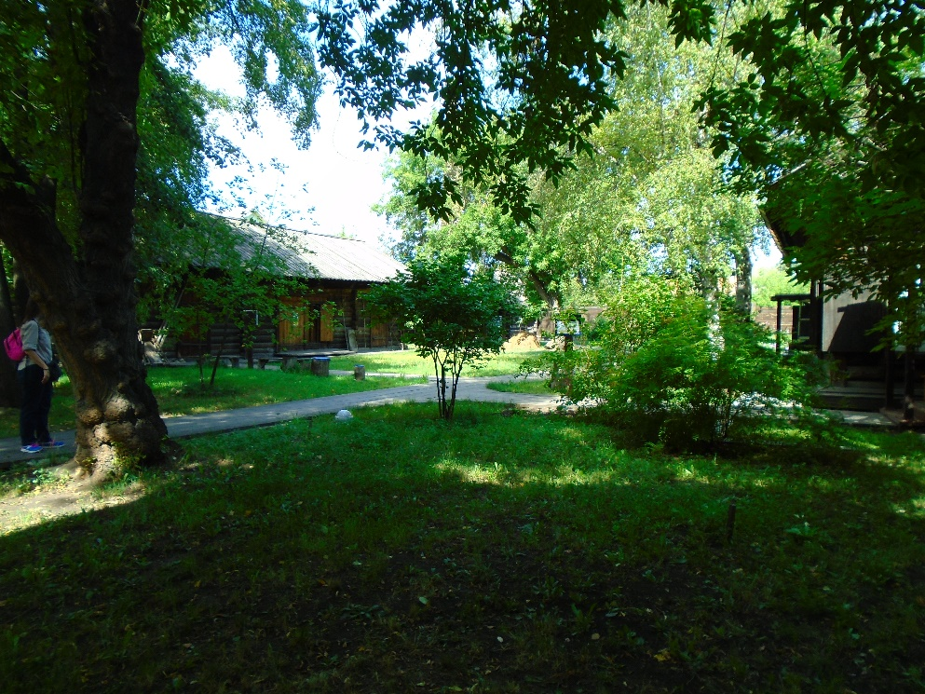

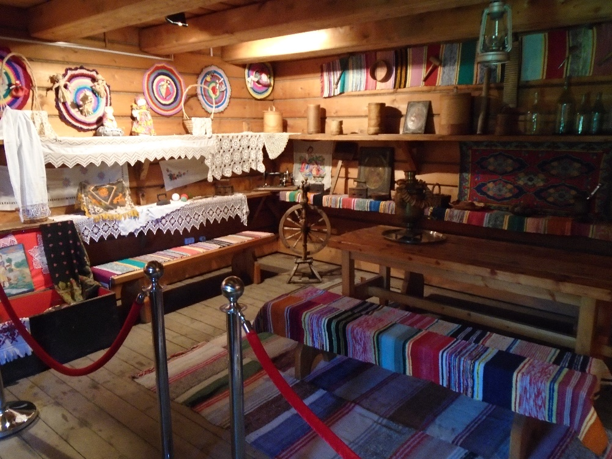

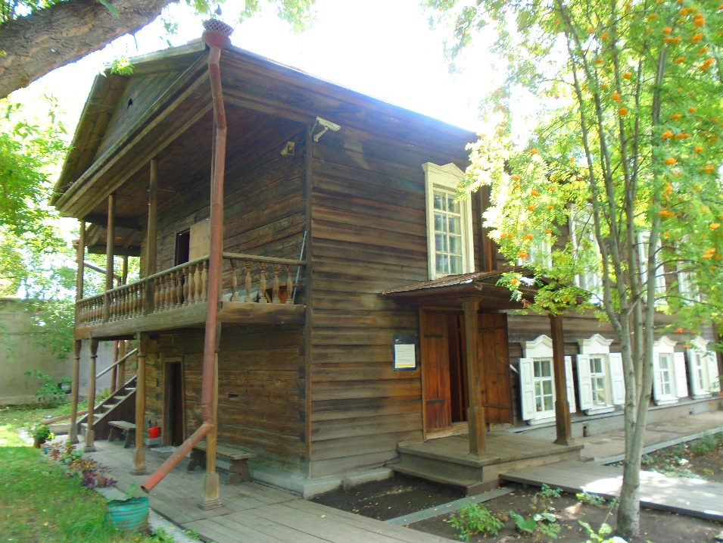

Ahora ya solo nos quedaba ver la casa donde vivía el pintor, que es el edificio que tenéis arriba de estas líneas, el único de dos plantas de todo el conjunto. Por dentro era muy acogedor y estaba decorado con mucho gusto. Nos llamó la atención que las ventanas tuvieran el alféizar por dentro, en vez de por fuera, lo que permitía usarlo como estante para dejar cosas. Vimos las diferentes habitaciones y nos gustó bastante. La verdad es que era un sitio muy relajante, con un jardín muy bonito, con casas hermosas y en una zona que, aunque era céntrica, era bastante tranquila.
Sobre las 11,45 salimos de allí y continuamos nuestra marcha hacia el hotel. Por el camino vi la sede del Partido Comunista en la región, en la que había una foto de Lenin diciendo algo que me hizo mucha gracia: “Bueno, ¿cómo vivís con el capitalismo, camaradas?” Arriba había otra frase que decía: “Las ideas son más fuertes que las armas”. Me pareció bastante llamativo que los comunistas, que en 1917 tomaron el poder por la fuerza, hicieran una afirmación así.

SEDE DEL PARTIDO COMUNISTA

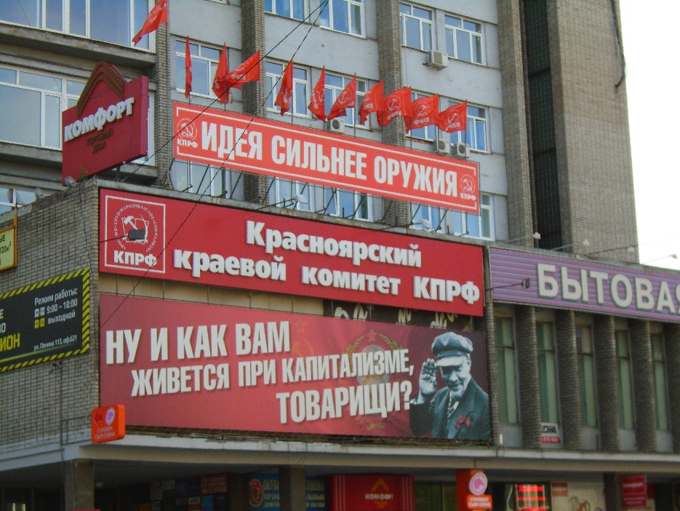
Continuamos caminando y pasamos de nuevo por la Plaza de la Revolución, uno de los sitios más bonitos de Krasnoyarsk, donde el parque, la estatua de Lenin y el edificio del gobierno regional hacen un bonito conjunto. De allí marchamos al hotel, que estaba muy cerca, para recoger nuestras cosas. Preguntamos al recepcionista donde estaban nuestras maletas y nos dijo que en el segundo piso. Subimos allí y no vimos nada, pero entonces recordé que en Rusia llaman primer piso a la planta baja y segundo piso al primero. Así que bajamos a la primera planta y, en una habitación que estaba abierta, encontramos nuestras maletas. Allí había una señora limpiando, que me preguntó adonde íbamos. Le dije que a Irkutsk y al lago Baikal, a lo que la mujer respondió que había un incendio allí. Eso nos preocupó un poco, pero ella nos dijo que los turistas iban de todas maneras. Pensé que el lago era tan grande que ya sería mucha casualidad que el incendio se hubiera producido justo donde íbamos a estar nosotros.

PLAZA DE LA REVOLUCIÓN

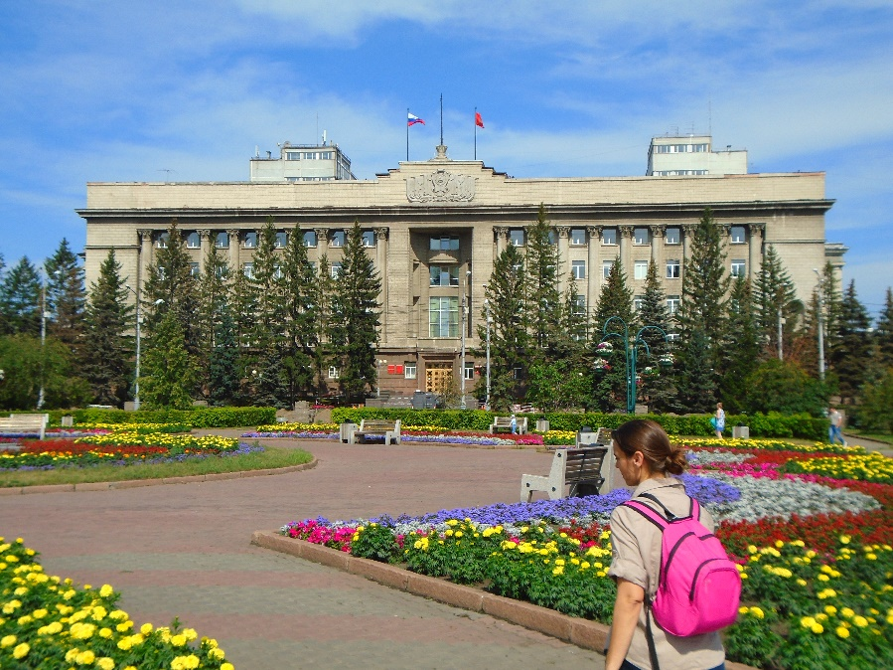

Nos despedimos de la señora y del recepcionista y abandonamos el hotel con nuestras cosas, para coger el tren que nos llevaría a Irkutsk, nuestra última parada con el transiberiano. Esta vez, en vez de coger un autobús decidimos ir andando a la estación, pues aunque íbamos cargados, no estaba tan lejos. Anduvimos durante unos 15 minutos y al final llegamos allí. Una vez en la estación pasamos el control de seguridad y fuimos a la sala de espera, donde esperamos sentados a que llegara nuestro tren, que no salía hasta dentro de una hora. De todas maneras, no tuvimos que estar mucho tiempo en la sala de espera, porque los trenes suelen parar al menos media hora en las ciudades importantes. Así que uno puede subirse al tren antes y continuar esperando en su compartimento más cómodamente.
Como todavía no habíamos comido fui a uno de los puestos que había en la estación y compré dos empanadas, que la vendedora me calentó en un microondas. Al cabo de un rato llegó el tren y nos dirigimos al andén. Buscamos nuestro vagón y tras enseñar el pasaporte y los billetes al revisor, pudimos entrar en él. En esta ocasión el que nos pidió los billetes era un hombre, algo que nunca antes nos había pasado, pues casi todos son mujeres. Y además se quedó con nuestros billetes, algo que tampoco nos había sucedido antes. Yo me quedé un poco preocupado, porque aunque habíamos entrado, si venía otro revisor ya no podíamos demostrar que habíamos pagado el billete.

SALA DE ESPERA DE LA ESTACIÓN DE KRASNOYARSK

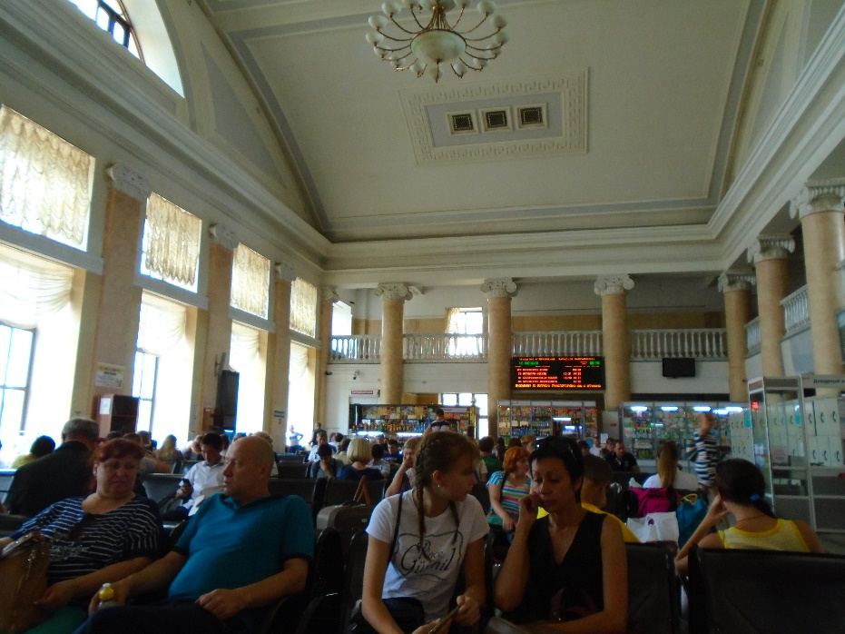

Cuando llegamos a nuestro compartimento vimos que teníamos un compañero, un chico de 20 y tantos años, alto y corpulento, que estaba tumbado en la cama superior derecha. Le saludé y dejamos nuestras cosas, pero no nos hizo mucho caso, como era ya habitual. Vi que en el compartimento había una tele, algo que no habíamos tenido antes, pero a mí eso me daba igual, pues apenas entiendo nada de la televisión rusa. Lo que no me gustó fue que no había cajones para guardar las cosas debajo de los asientos, como sí que había en los otros trenes. Este era más moderno y por lo visto habían decidido que no hacían falta. Pero eso no me hacía ni pizca de gracia, porque sin esos cajones (que uno cubre con su cuerpo cuando duerme) cualquiera podría quitarnos nuestras cosas por la noche.
Como el chico no estaba viendo la tele le pedí que la apagara, pues yo no sabía cómo hacerlo. Lo hizo y siguió en su cama con el móvil. Nosotros nos sentamos y experimentamos el sentimiento de alegría que teníamos cada vez que subíamos al tren. En esos momentos uno se alegra de haber llegado a tiempo y de ponerse en marcha hacia otra ciudad desconocida. Además, el tren es como un refugio donde descansar y relajarse, después de andar durante varias horas por la ciudad. Viajar en ferrocarril tiene algo de relajante.
A la hora prevista, las 13,10, el tren salió de la estación y se puso en marcha hacia Irkutsk. Poco después el revisor llegó y nos dio las sábanas, así como nuestros billetes, con lo que respiré aliviado. También nos preguntó qué queríamos para comer y nos dio dos opciones. Una vez hubimos elegido el hombre se marchó para ejecutar nuestra petición. Como era mayor (tendría unos 65 años) y llevaba uniforme con gorra de plato parecía un general. Solo le faltaban las medallas.
Poco después regresó con la comida, que era bastante frugal, dicho sea de paso. Se trataba de un envase de plástico con dos pequeños compartimentos, en los que había un poco de arroz y algo de carne de pollo. Esto se complementaba con un panecillo minúsculo y una galletita. No era mucho, pero suficiente para aguantar unas horas, así que me guardé las empanadas para la cena. Luego pegué un trago de agua a la pequeña botella de agua (de 250 ml) que también daban con el menú y que llevaba el emblema de la compañía rusa de ferrocarriles. Todavía la conservo, como recuerdo del viaje.

MENÚ DEL TRANSIBERIANO

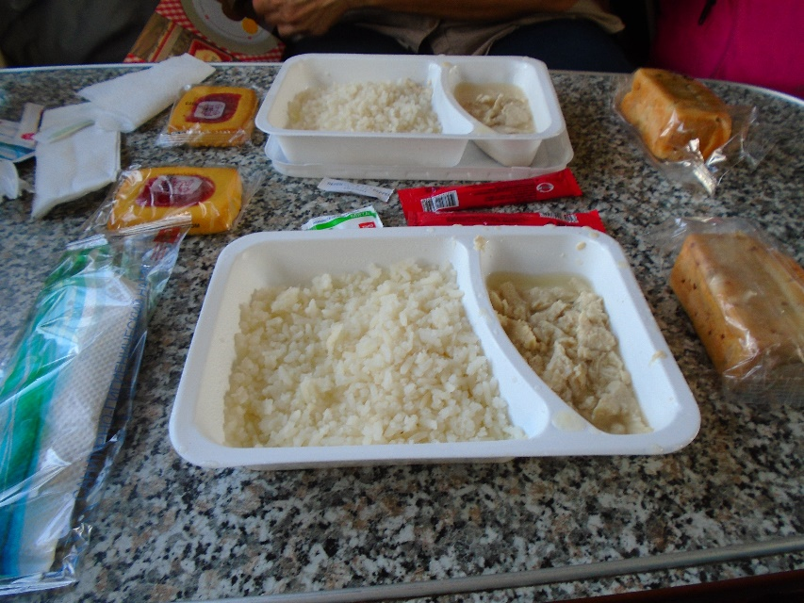

Después de comer tiré los platos y los envases vacíos a una papelera que había en el pasillo y me cepillé los dientes. Luego volví a nuestro compartimento y empecé a leer un libro que llevaba en la mochila. Ese iba a ser nuestro último trayecto en el transiberiano y además el más largo, pues no llegaríamos a nuestro destino hasta las 7,18 del día siguiente. Es decir, 17 horas en tren, aunque cerca de la mitad las pasaríamos durmiendo (si es que lo conseguíamos). Como teníamos mucho tiempo había que organizarse bien para no aburrirse. Me pasé cerca de una hora leyendo y cuando me cansé me puse a mirar por la ventanilla y a hacer fotos del paisaje. Se veían muchos árboles y casitas de campo, como siempre, pero también algunas colinas, algo poco frecuente hasta entonces.

VISTAS DESDE EL TRANSIBERIANO

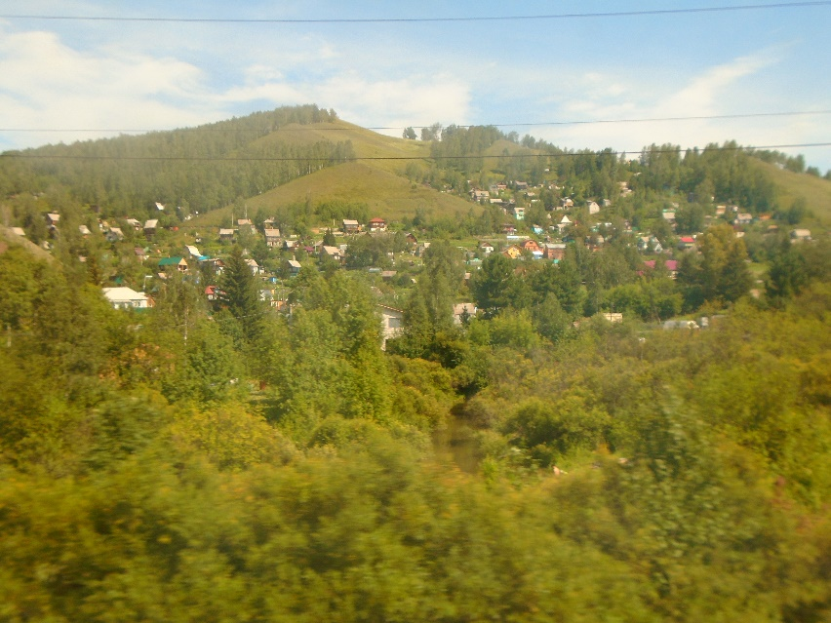
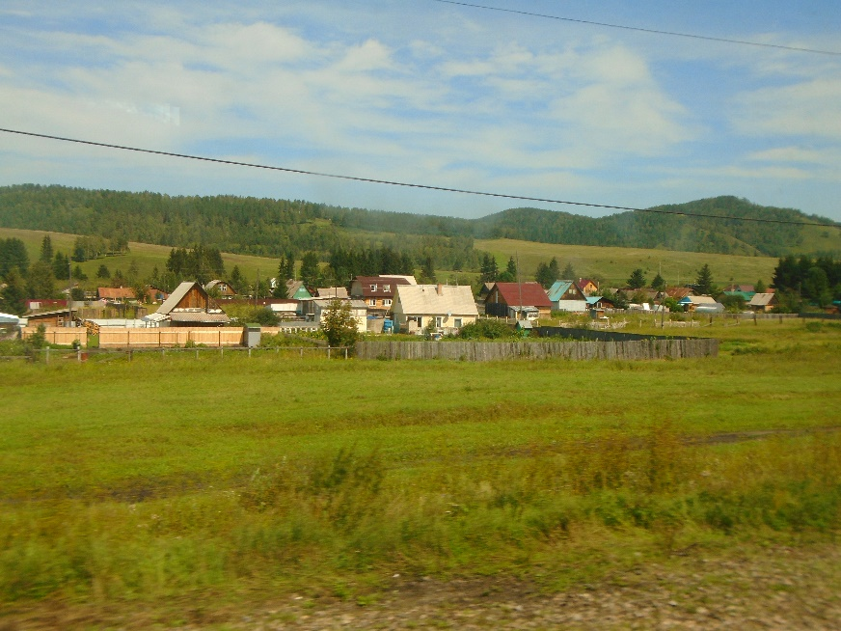

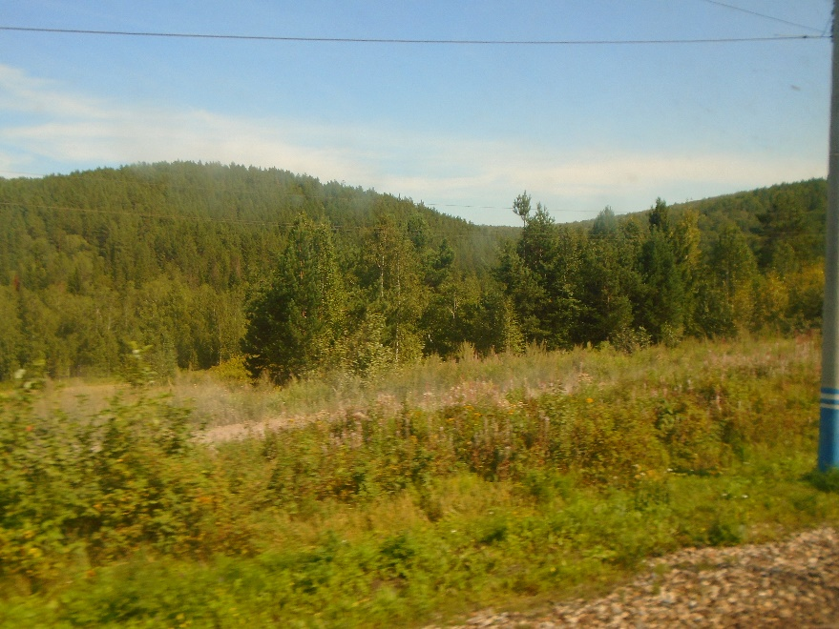

Mientras tanto Pilar estaba tumbada en su cama estudiando para la oposición, hasta que, cansado de mirar por la ventana, le propuse jugar una partida de ajedrez. Así estuvimos un rato, matando el tiempo, hasta que también nos cansamos y entonces sacamos el portátil para ver una película que llevaba en un lápiz de memoria. Fue un recurso muy socorrido, pues vimos muchas películas durante el viaje y eso nos ayudó a no aburrirnos durante los largos trayectos en el tren. Lo malo era que el sonido estaba bajo y cuando venía un tren de frente hacía tanto ruido que no oíamos lo que decían.
Por el camino continuamos cruzándonos con trenes larguísimos, que pese a ir en dirección contraria a la nuestra, nos tapaban las vistas por la ventana durante unos 30 segundos. Además, pasamos por una estación en la que vimos un convoy ferroviario con vagones llenos de gas natural. Y otro con troncos de madera, algo que no habíamos visto hasta ese momento. Mientras tanto nuestro compañero de compartimento, que parecía que fuera mudo, había salido al pasillo y estaba allí de pie, mirando por la ventana. En ningún momento se le ocurrió acercarse a nosotros y entablar conversación, pese a que compartíamos un espacio tan reducido. Y yo, que ya iba conociendo a los rusos, tampoco intenté hablar con él.

VISTAS DESDE EL TRANSIBERIANO

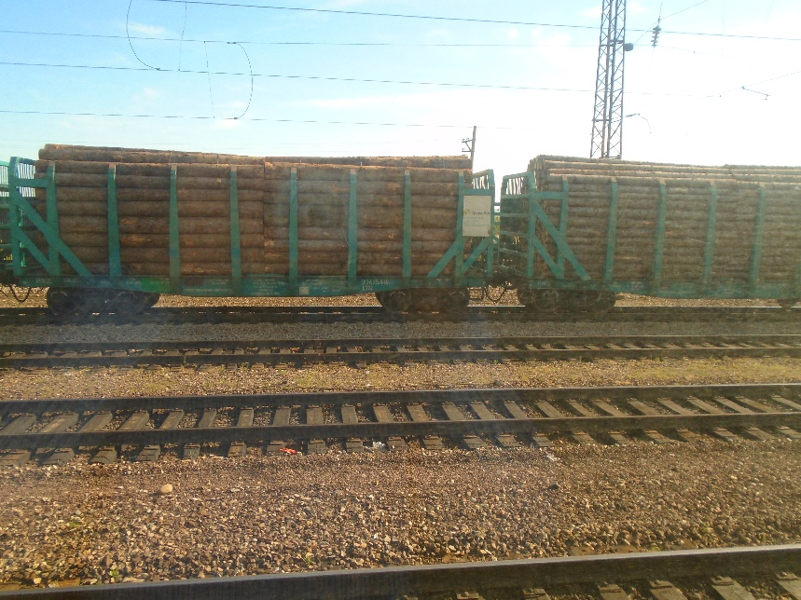

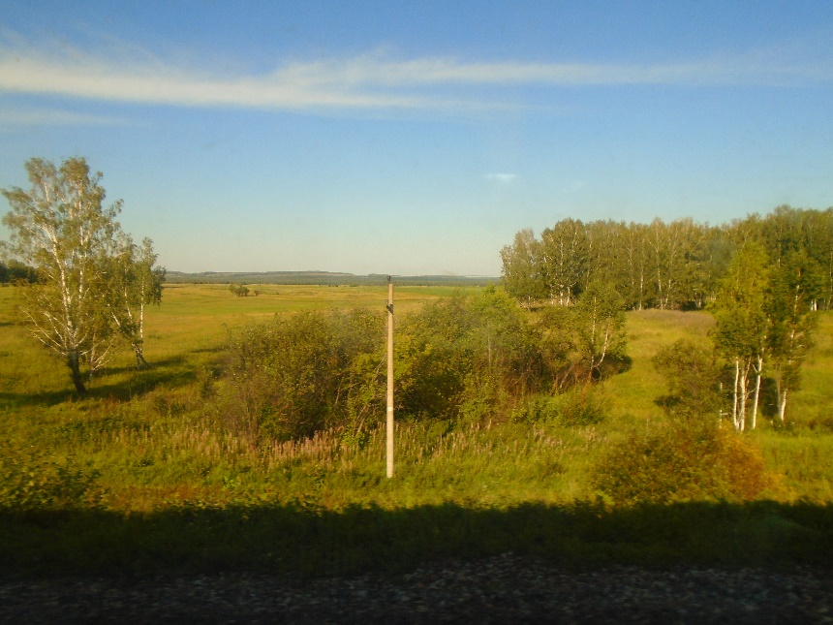

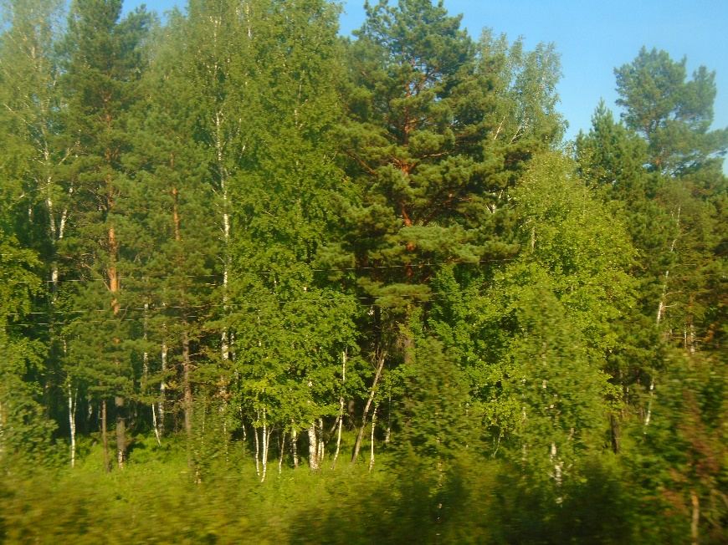
Después de una hora viendo la película decidimos cambiar de actividad. Me levanté y me puse también a pasear por el pasillo, a leer la lista de las estaciones por las que íbamos a pasar y la hora de llegada y salida de cada una. También me dediqué a mirar un rato por las ventanas del corredor. Luego regresé al compartimento y me puse de nuevo a leer.
Poco después el tren hizo una parada larga (de unos 25 minutos) en un pueblo de cuyo nombre no puedo acordarme. Desde la ventanilla vimos como mucha gente paraba en esa estación para comprarse cosas de comer. Y como una chica, que estaba en una especie de mostrador, salió de él y empujó hacia el exterior un puesto de helados, en el que estuvo un rato, hasta que el andén se vació. Ese día hacía algo de calor y la chica vendió unos cuantos helados. Nosotros, en cambio, no bajamos del tren y decidimos esperar en nuestro compartimento a que se reanudara la marcha.

PARADA DURANTE EL VIAJE

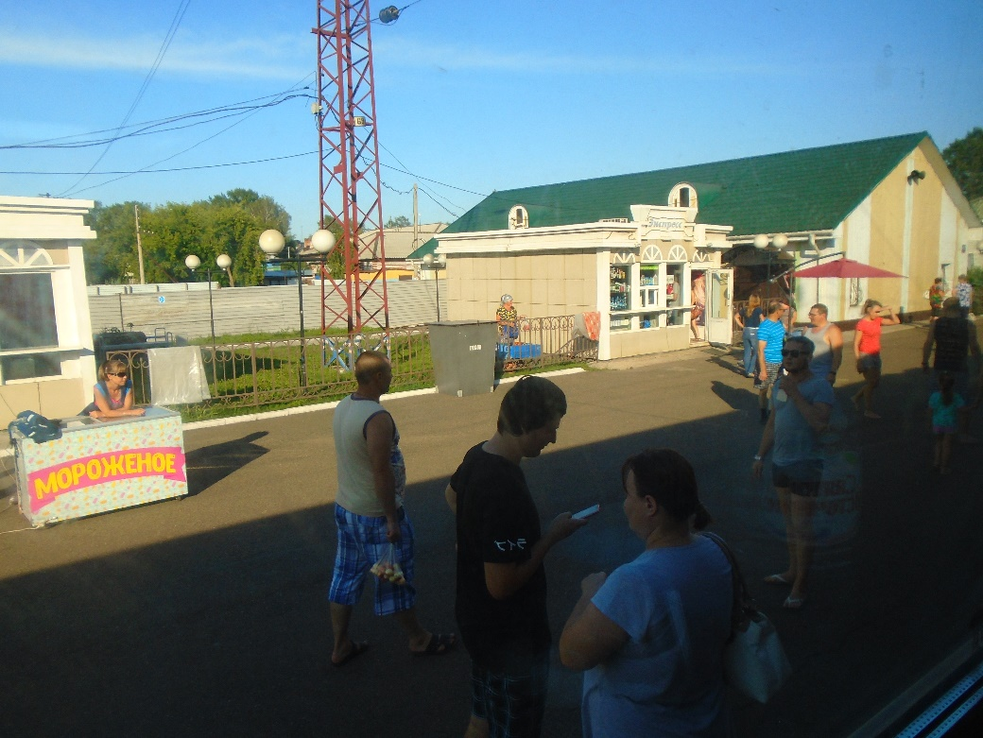

Poco después el tren continuó su camino y yo seguí leyendo el libro que llevaba, en el que un republicano catalán contaba sus vivencias de la república, de la guerra civil y del exilio. El libro me lo habían regalado hacía tiempo, pero aún no había podido leérmelo. Aproveché para hacerlo durante el viaje y la verdad es que resultó interesante. Y de paso me permitió entretenerme. Mientras tanto seguíamos recorriendo Siberia en tren y el paisaje, aunque bonito, era casi siempre parecido. Lo que más se veían eran bosques de abedules, que se reconocen fácilmente por su tronco blanco y delgado. Yo esperaba ver bosques de coníferas, con abetos y pinos siberianos, pero por lo visto eso estaba más al norte.
No recuerdo muy bien lo que pasó el resto de la tarde, pero probablemente lo pasaríamos leyendo, mirando por la ventana y viendo de nuevo alguna película. Lo que sí que recuerdo es que el revisor se había quitado su gorra de plato y su elegante uniforme y se movía por el vagón en mangas de camisa. De vez en cuando me levantaba para estirar las piernas y me paseaba por el pasillo para mirar por la ventana desde el otro lado. Y de paso veía lo que hacían los demás pasajeros, que por lo general habían dejado abiertos sus compartimentos. La mayoría estaban tumbados en sus camas descansando, pero había otros que estaban charlando o mirando sus teléfonos móviles.

NUESTRO COMPARTIMENTO EN EL TRANSIBERIANO (SEGUNDA CLASE)

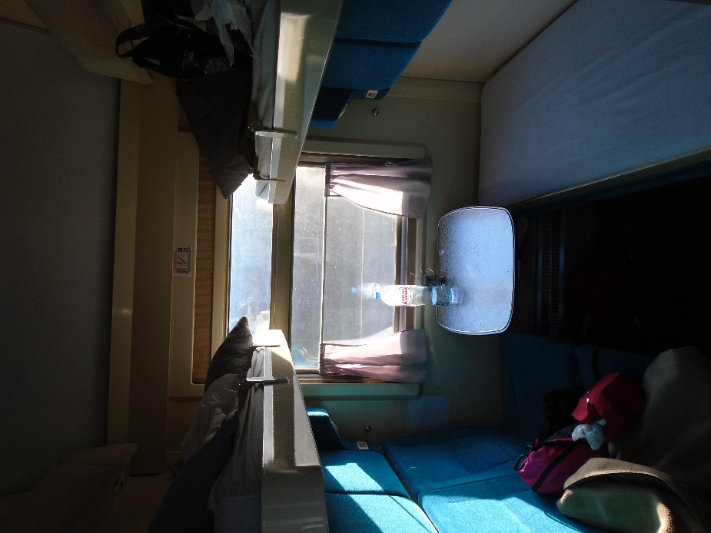

VISTAS DESDE EL TREN

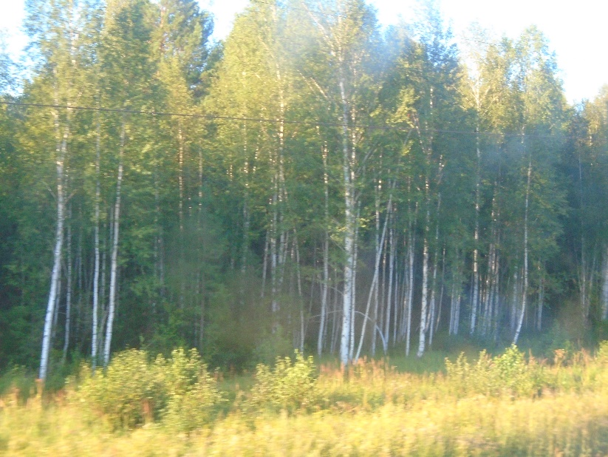

Poco a poco se fue haciendo de noche y llegó la hora de cenar. Como aún guardaba las empanadas que había comprado en Krasnoyarsk, me las comí en ese momento y con eso tuve suficiente. Estaban bastante buenas. Pilar, como es normal en ella, no cenó. Luego continuamos viendo la película que habíamos dejado a medias y al cabo de un rato nos acostamos. Nuestro compañero de viaje llevaba ya un rato en su cama, así que apagamos la luz sin preguntarle nada. Al día siguiente llegaríamos a Irkutsk.

